RESSOURCES UTILISEES :
- crédit photos C.Apaganou

AUTEURS :
MME CECILE HICKSON professeur de SVT à l’IFMNC
MME VANESSA MONTAGNAT conseillère pédagogique à la DENC

PARTENAIRES :
MME CHRISTELLE APAGANOU géologue à la SMGM
M CHRISTOPHE MONTAGNAT chef de centre minier à la SMGM
MME AURELIE VIRTEL ingénieur environnement à la SMGM

COMITE DE RELECTURE :
M GEORGES ALBERT inspecteur chargé de mission pour la culture scientifique
MME VALERIE BUFNOIR conseillère pédagogique
M ALAIN CAMUS conseiller pédagogique
MME VIVIANE GILLMANN conseillère pédagogique
M THIERRY ROUMAGNE conseiller pédagogique
MME SANZEY JOSEE conseillère pédagogique

C
A
H
I
E
R

D’
I
N
V
E
S
T
I
G
A
T
I
O
N
PRENOM : …………………………………………………………………………………
NOM : ………………………………………………………………………………………
CLASSE : ……………………

TOUT SAVOIR SUR LE NICKEL
Séquence 5 : la mine dégrade l’environnement

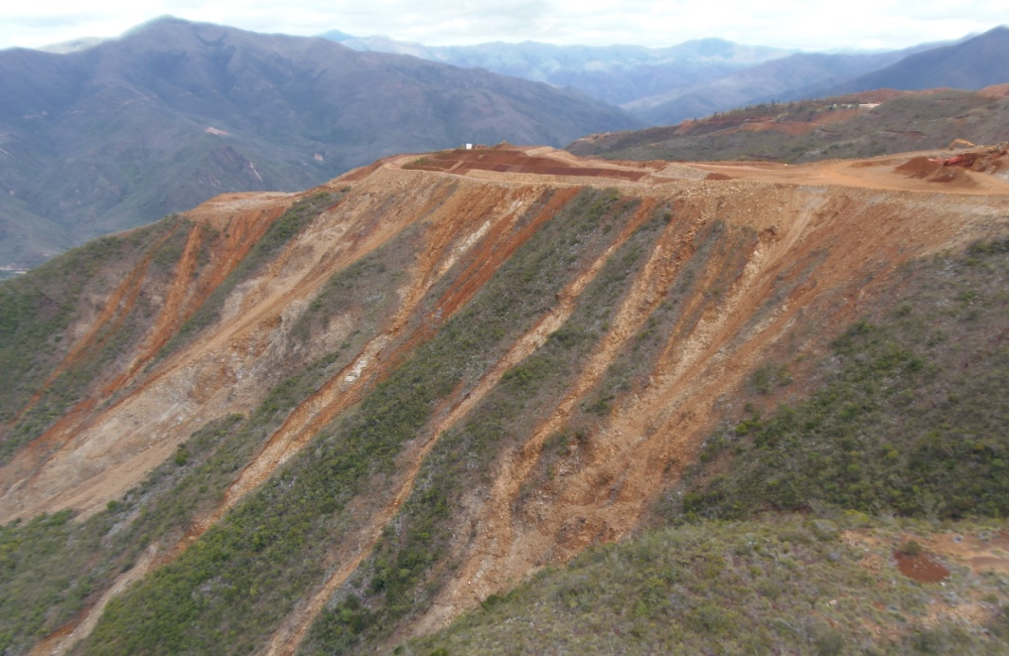

ACTIVITE 1 : toutes tes idées comptent, alors exprime à l’oral ce que tu
p1
penses savoir sur les dégâts provoqués par l’activité minière sur les
paysages.
Voici les questions que l’on se pose :
Quels dégâts la mine fait-elle sur :
- la végétation ?
- les cours d’eau : rivières et creeks ?
- le lagon et le récif ?

Observe le dessin présenté et imagine que la pluie tombe…
Ce que tu penses savoir :

…………………………………………………………………………………………………………………

…………………………………………………………………………………………………………………

…………………………………………………………………………………………………………………

…………………………………………………………………………………………………………………

…………………………………………………………………………………………………………………

…………………………………………………………………………………………………………………

…………………………………………………………………………………………………………………

Décapage

p6

COIN DICO

Tu as appris de nouveaux mots. Es-tu capable de les expliquer ? Sinon
cherche-les dans le dictionnaire.

Erosion

Comblement du lit

Inondation
Pollution

p5

Etape 4 :
…………………………………………………………………………………………………

…………………………………………………………………………………………………………………

Etape 5: sur la plage

…………………………………………………………………………………………………

…………………………………………………………………………………………………………………

…………………………………………………………………………………………………………………..

Etape 2 :
…………………………………………………………………………………………………

…………………………………………………………………………………………………………………

…………………………………………………………………………………………………………………..

Etape 3 :
…………………………………………………………………………………………………

…………………………………………………………………………………………………………………

………………………………………………………………………………………………………………….

Etape 5 : dans la mangrove

…………………………………………………………………………………………………

…………………………………………………………………………………………………………………

……………………………………………………………………………………………………………………

p2

ACTIVITE 2 :
Décris, raconte chacune des étapes.

Etape 1 : la pluie tombe abondamment sur cette ancienne mine…
et après … suis bien le chemin de l’eau.
………………………………………………………………………………………………………………

……………………………………………………………………………………………………………………

…………………………………………………………………………………………………………………..

